滇池学院理工学院
实验报告

课程名称 高级语言程序设计
课程性质 专业必修
实验名称 分支结构程序设计
实验时间 2024 年 11 月 5 日 第 34 节
年级 2024 专业班级 计算机科学与技术1班
姓名 唐明强 学 号 20242122002

评分

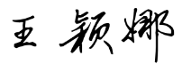
教师签名

- 实验目的
- 掌握关系运算和逻辑运算；
- 掌握if-else分支结构和switch分支结构的格式及执行过程；
- 正确理解分支结构的嵌套；
- 训练所学知识的综合运用。

二、知识点
- 关系运算符的使用；
- 逻辑运算符的使用；
- 使用if-else分支结构；
- 使用switch分支结构。

三、实验内容
- 使用（if-else-if）语句编写程序，计算下列分段函数值，并输出对应结果。
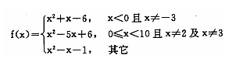
程序代码（带注释）：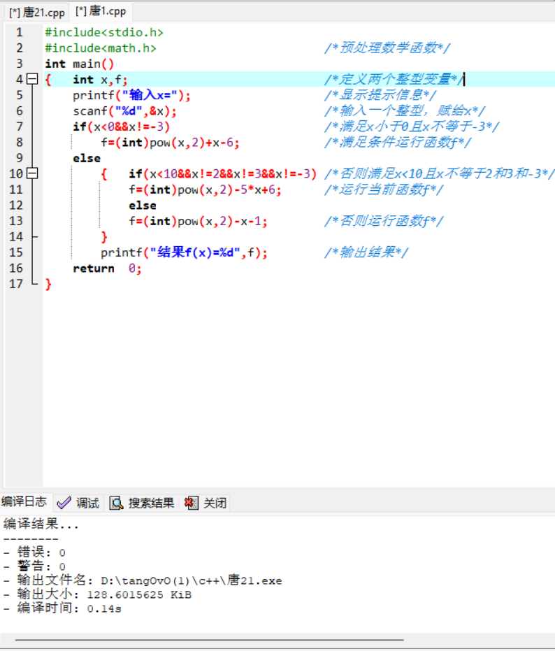

运行结果截图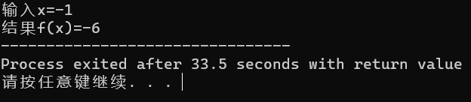
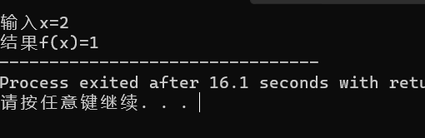1
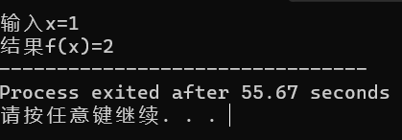

- 输入一个不大于4位数的正整数，判断它是几位数，然后输出各位之积。
程序代码（带注释）：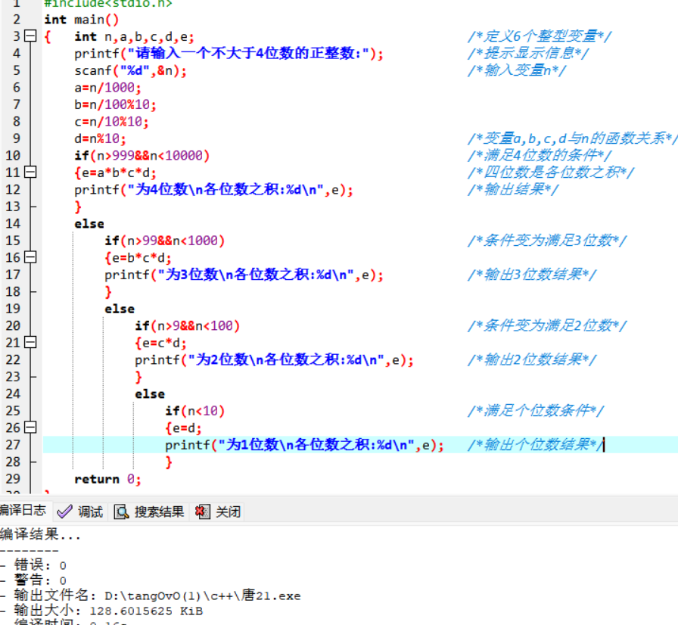

运行结果截图
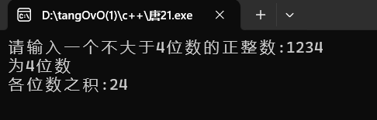

- 输入年月日，判断这一天是这一年的第几天。
程序代码（带注释）：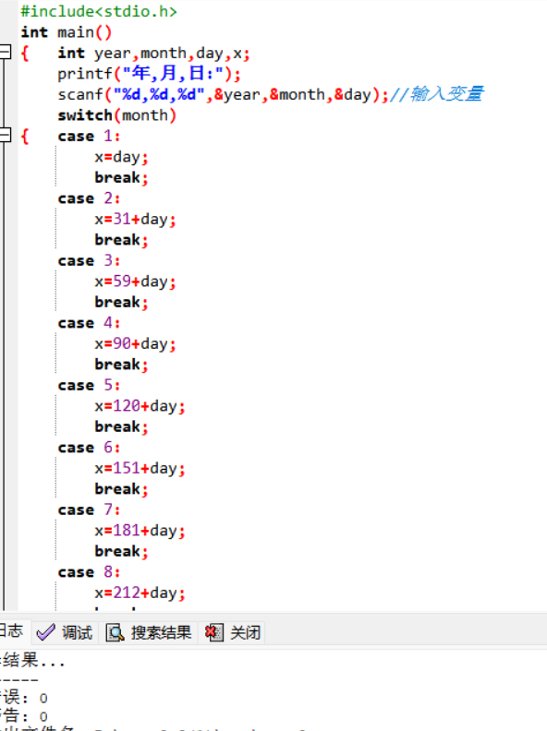
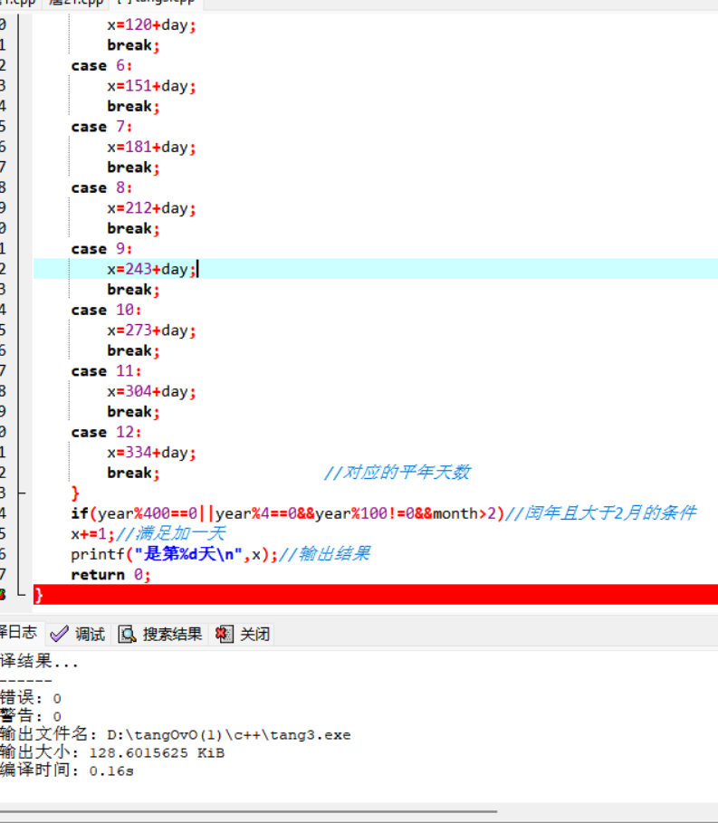
运行结果截图：